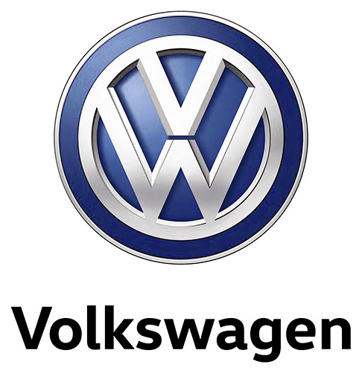

Firmabilsfavoritten Passat Premium opgraderes med navigation

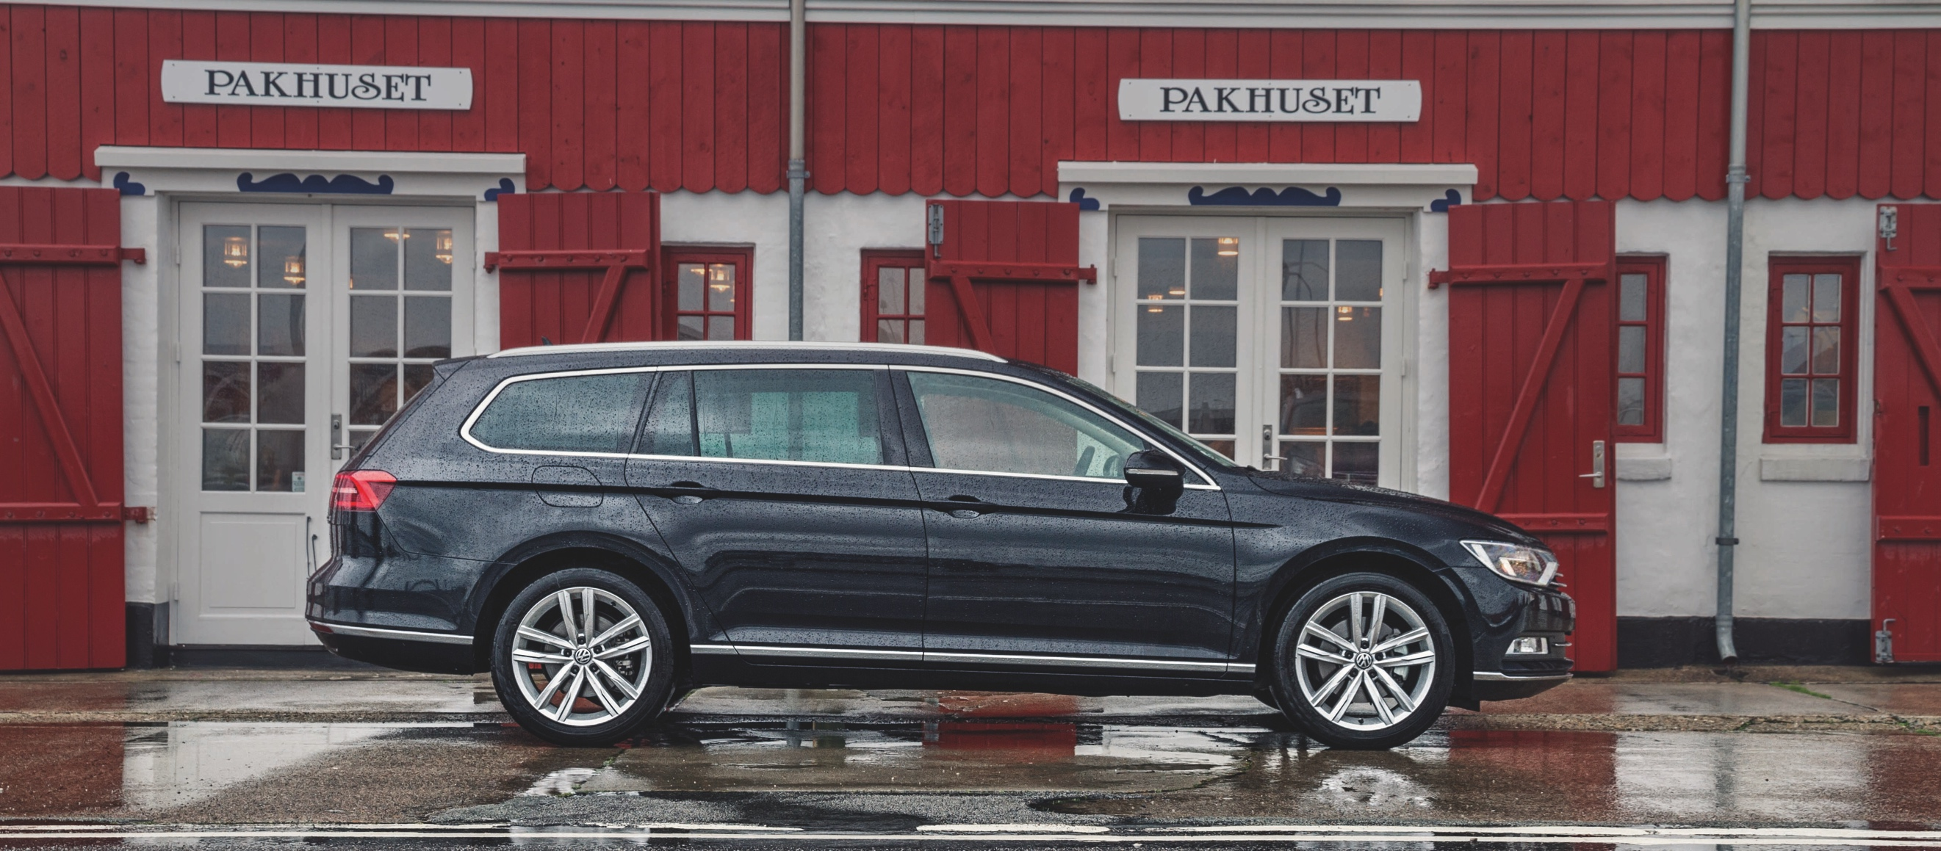

Passat blev den mest solgte bil i sin klasse i 2017, hvor 4.622 firmabilsbrugere og privatkunder faldt for bilens mange kvaliteter. I 2018 har vi givet bilkøberne endnu en god grund til at vælge Passat, da den nu kommer med navigation uden merpris.

To af de store spillere på markedet for leasing, Nordania Leasing og LeasePlan, har gjort status over 2017 og lavet en analyse af de mest populære firmabiler. LeasePlan konkludere bl.a., at kunderne ikke ønsker at vente for længe på deres nye firmabil, og derfor fokusere de ofte på modeller, der har korte leveringstider. Et andet aspekt er bilernes sikkerhedsudstyr, der fortsat bliver mere og mere populært, og særligt den adaptive fartpilot er vigtig, da funktioner som den er god for både arbejdsmiljø og økonomi, da den reducerer risikoen for kollision og dermed også skader på både fører og biler.

Ifølge Nordania Leasing er de mest populære firmabiler kendetegnet ved, at de er store, luksuriøse og proppet med udstyr. Den type biler har selvfølgelig altid stået på firmabilsbrugernes ønskeliste, men det er blevet mere tilgængeligt efter de seneste års afgiftsnedsættelser. Udover sikkerhedsudstyr som adaptiv fartpilot, er automatgear populært. Over 90 % af de mest leasede firmabiler i 2017 havde automatgear ifølge Nordania Leasing.

Volkswagen Passat rammer firmabilsbrugernes ønsker meget præcist og blev den mest leasede bil i 2017 hos både LeasePlan og Nordania Leasing, hvor den toppede listen for andet år i træk. Det er specielt Premium-modellerne af Passat Comfortline og Highline, der med et omfangsrigt standardudstyr er populære. I en Passat Premium Comfortline får du udstyr som DSG-automatgear, bakkamera, Lane Assist, App-Connect, DAB+, Light Assist, Digital instrumentering, og tonede bagruder, og i Highline-versionen får du yderligere el-klapbare sidespejle og førersæde med massagefunktion.

Passat Premium er – hvis vi selv skal sige det – ganske veludstyret, alligevel har vi hævet udstyrsniveauet endnu en gang, således at Passat Premium nu uden merpris kommer med Discover Media navigationssystem og 36 mdr. Car-Net. Udover navigation, får du adgang til Guide & Inform, hvor du får information om trafikforhold og vejret i realtime, og du kan finde interessante destinationer som hoteller, restauranter og de billigste tankstationer.

Passat Premium kan fås fra 339.997 kr. for en 150 hk 1,4 TSI DSG Comfortline 4-dørs (Variant: 349.997 kr.), og samme model kan privatleases for en udbetaling på 10.000 kr. og en månedlig ydelse på 4.499 kr. ved et årligt kørselsforbrug på 15.000 km. Skal du have en Passat 1,4 TSI DSG Comfortline Premium som firmabil er beskatningsgrundlaget 301.841 kr.

Blandt firmabilskunder er Passat særdeles populær som 2,0 TDI (150 hk) DSG Variant Comfortline Premium, der har et beskatningsgrundlag på 341.296 kr. Ved køb koster samme model 406.995 kr., og den kan privatleases for en udbetaling på 20.000 kr. og en månedlig ydelse på 5.049 kr.

Passat var ikke kun en populær vare hos firmabilsbrugerne, ved salg til private opnåede Passat en markedsandel i klassen på 28,6 %, og blandt de privatleasede biler opnåede den en markedsandel på 37 %. Tilbuddet med navigation uden merpris gælder både i forbindelse med erhvervsleasing og ved privatkøb.

Find mere information om Passat på www.volkswagen.dk

